所有编程语言都离不开的三大数据类型
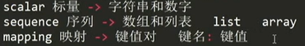
JSON就是利用了映射关系，来
形成数据结构

JSON
对象里面的属性是无序排列的
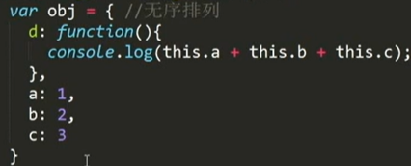

JSON是一个对象，JSON是专门用来做数据交互的，里面不能有方法。
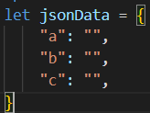

JSON数据必须使用双引号括起来

JSON.parse() 将字符串解析成JSON对象
JSON.stringify() 将JSON对象解析成字符串

DOM解析渲染
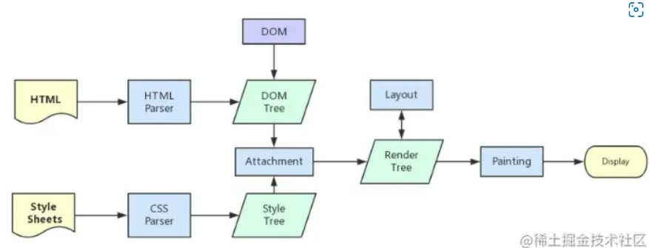
DOM树的解析过程是一个【深度优先解析原则】
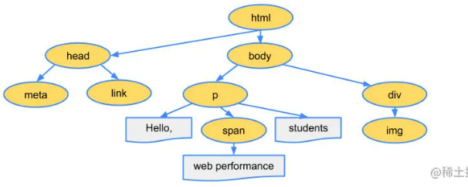
会先从head开始解析，然后接着往下解析，而不是head解析完，就去解析body
小知识：广度解析原则就是head解析完，不深入解析，直接去解析body

CSS树解析过程和Dom树差不多

不确定：浏览器引擎不会将css和html结合在一起，只是在形成css树时，去查看样式类和标签名之间的关系，构建cssTree

形成渲染树时，不会包括不显示的节点(head、meta等)，还有被display:none隐藏的节点。
visibility:none 隐藏的元素,因为不脱标，还是在页面中的，所以在渲染树上
渲染树上的每一个节点都会被当作一个盒子

回流，重绘
一个页面至少有一次回流，在页面初始化加载时

回流

引起回流的因素
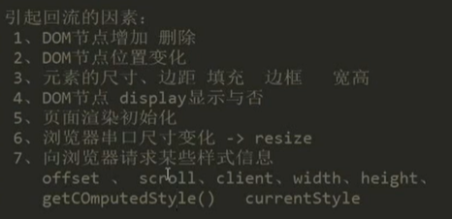
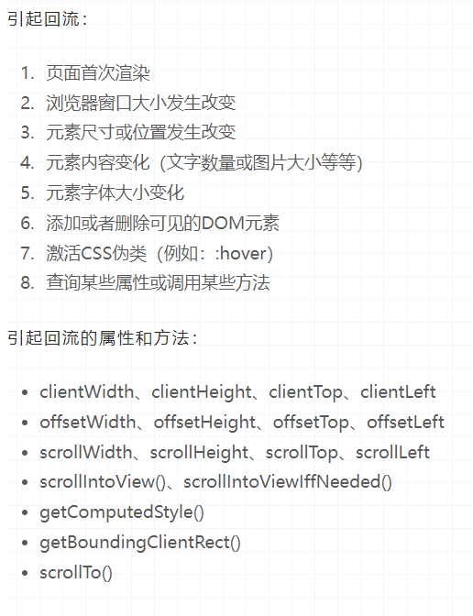
所以说dom操作是最消耗性能的，原因就是出在回流上面

减少回流次数
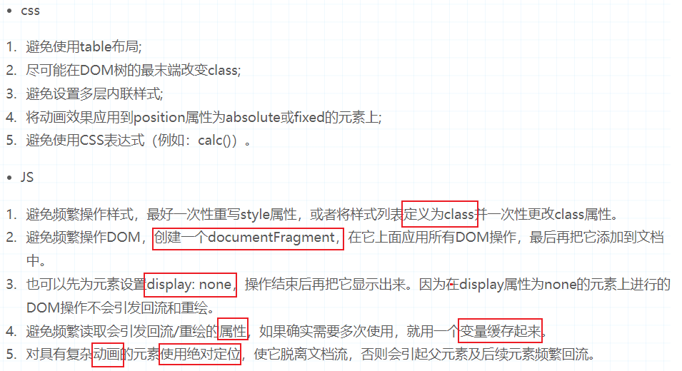
6、拼接字符串
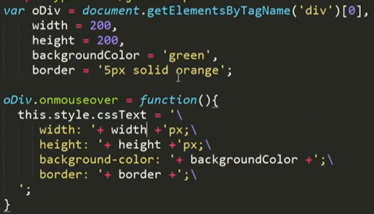

浏览器的优化机制
IE6 7没有这种机制，8开始应该有了
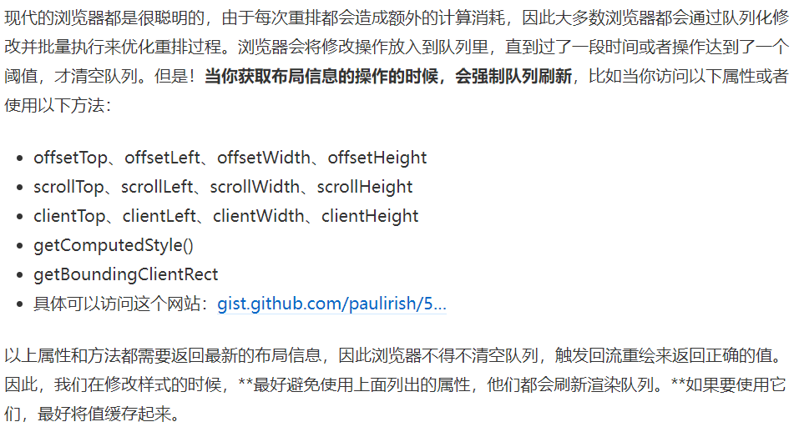
为什么碰到这些值会强制触发清空队列，触发回流？
因为浏览器觉得你的这些操作可能会影响，获取的值的精确度。所以要先处理掉队列中的操作

document.write()
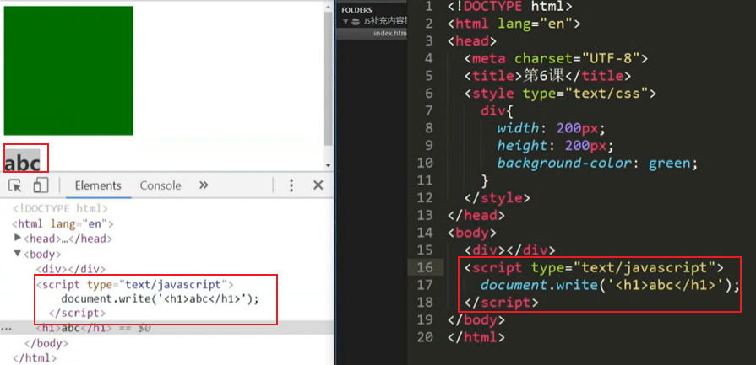
document.write()直接写入，是在div下直接加上对应的内容
原因：script也是DOM树上的节点(在js中可以通过对应的ID名获取到)，那么在DOM树没有构建完成之前，页面是不会渲染的，所以走到script的时候，也会将document.write()里面的内容一起加在DOM中。最后一起渲染出来。

document.write()本身应该是覆盖文档内容的。但是没有window.onload时，文档页面都没有渲染出来之前，我document.write()都不知道该覆盖啥，只能在后面追加了

写在window.onload里面就原先的内容就被覆盖了
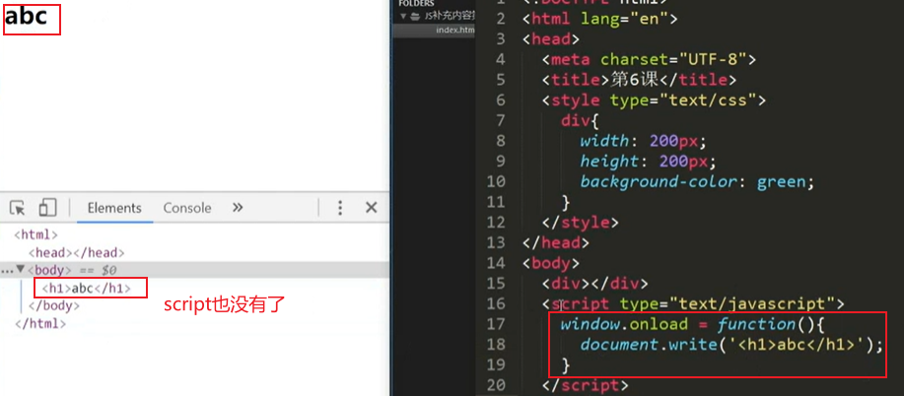

解释：时间线、解析与渲染、封装文档解析完毕函数 (qq.com) 9分钟

时间线
在浏览器开始加载页面到这个页面完全加载完毕，这个过程中，按顺序发生的每一件事情的总流程就叫做时间线

时间线过程
- 页面加载的时候js引擎会先生成一个document对象，document对象代表的是整个html文档，因此可以访问到文档中的各个对象（元素）
- 解析文档，构建DOM树
文档解析第一个阶段：document.readyState = “loading” 加载中
- 遇到link标签，开新的线程，异步加载css外部文件(这个部分是和第二个部分是同一个环节)，link和style都是异步的构建CSSOM树。
DOM树和CSSOM树是同时构建的
- 没有设置异步加载(defer,async)的script，会阻碍文档解析。等到js脚本加载完毕并且执行之后才会继续解析HTML文档
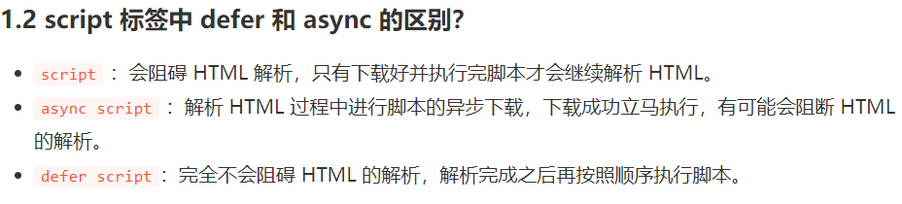
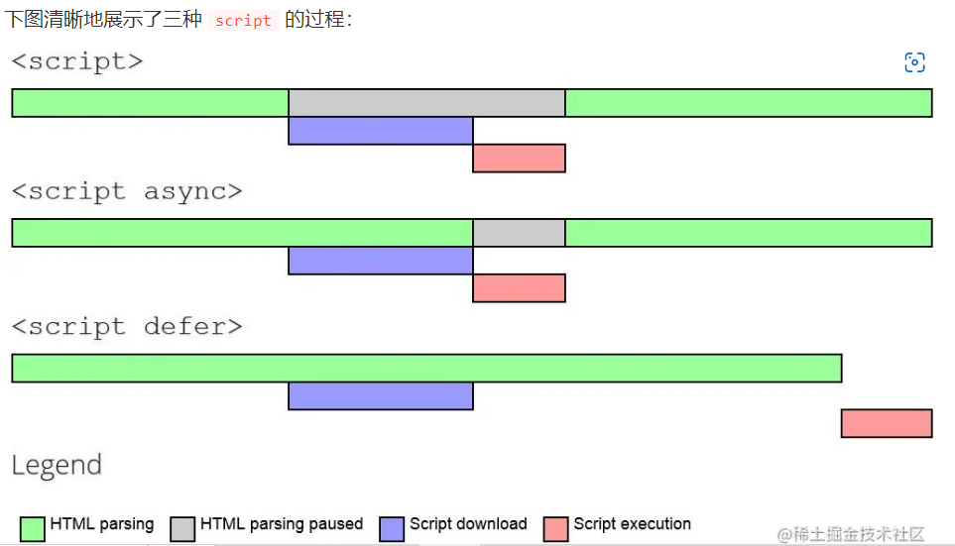
- 异步加载的script，里面是不能使用document.write()
但是我就是要用document.write()呢？window.onload= funciotn(){document.write()}
- 解析文档遇到img，先解析这个节点。
src=’’ 创建加载线程，异步加载图片资源，不阻塞解析文档
- 文档解析完毕
第二个阶段：document.readyState = “interactive” 解析完成
- 文档解析完毕，如果script是设置的defer，那么js脚本开始按照顺序执行
- 文档解析完毕，会触发DOMContentLoaded事件
文档解析完毕后，同步脚本的执行阶段->事件驱动阶段(该阶段用户可以点击页面了) 转化以后，用户才可以和页面进行交互
- 在异步script加载并执行完毕，img等资源加载完毕后，也就是页面加载完毕
window对象中的onload事件才触发
第三个阶段：document.readyState = “complete” 加载完成
补充：文档解析完毕，不代表页面加载完成，img图片可能还在加载

事件驱动阶段和window.onload()没有半毛钱关系，
因为img等资源加载完毕后window.onload()事件才触发，但是图片没加载完毕时，用户可以点击 进行交互

上面红字部分是：文档加载页面的三个阶段

onreadystatechange可以监听到了哪个阶段
这个事件不是基于事件驱动阶段的，而是js引擎内部提供的,是基于js引擎的事件，不能算作事件驱动阶段。
事件驱动阶段是开发者有意图的去设立一些事件和事件处理函数，去处理相应的程序

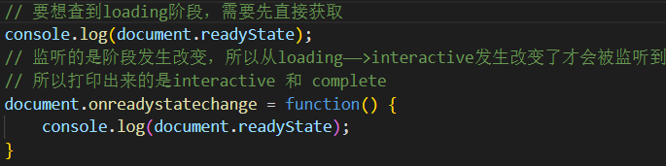
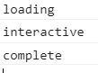

上面绿字部分： DOMContentLoaded事件
做个测试看看是什么时候执行
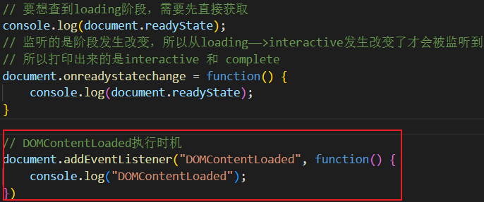
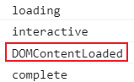

DOMContentLoaded事件和window.onload的区别
DOMContentLoaded是在文档解析完毕后触发
window.onload是在异步script加载并执行完毕、img等资源加载完毕后触发(更慢)
所以一般不再window.onload里面书写代码，执行的时机太慢了
使用document.addEventListener(“DOMContentLoaded”,function(){})
但是DOMConteneLoaded有兼容性问题(IE不支持),所以写脚本最好都是写在最下方

jquery中(红色框)三种方法和window.onload的区别，
就相当于DOMContentLoaded和window.onload的区别
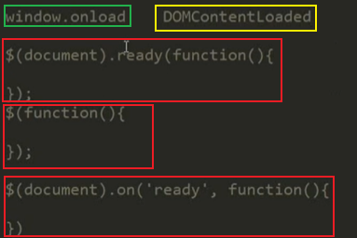

DOMContentLoaded兼容性
该事件不能通过句柄方式调用，所以不兼容IE8及以下
兼容性写法(了解)看视频
时间线、解析与渲染、封装文档解析完毕函数 (qq.com) 1小时56分钟

使用DOMContentLoaded来执行页面加载时需要调用的脚本代码
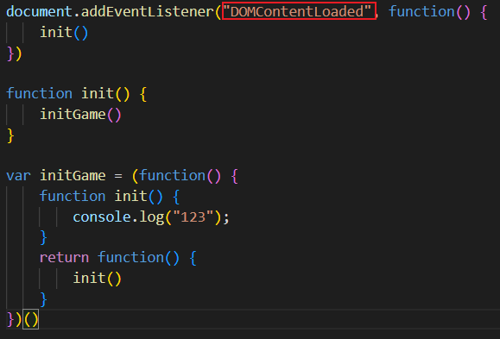 结果：123
时间线、解析与渲染、封装文档解析完毕函数 (qq.com) 1小时11分51秒
如果在script上添加属性async 则不会有结果，添加defer可能不会有结果
所以当你想要在页面加载时立即运行某些js代码，script不能是异步加载的。
非异步加载的script,在文档解析完毕后也执行完毕了

一般来说少数情况下才用异步，比如网络请求啥的

first paint
同步的script本身就是一个DOM元素，而浏览器需要将所有的DOM元素解析完毕才会开始渲染，那么问题来了，同步的script放在html文档中的哪个位置不都是一样的吗？
在旧的浏览器中是这样的，但是在现代浏览器中，文档解析过程有不一样的地方。
为了更好的用户体验，渲染引擎尝试将页面更快的渲染到屏幕上，会一边解析一遍渲染，所以当你把同步的script放到文档上方时，会影响页面的first paint(初次绘制)时间。这种情况就有可能留白(script过大)

小知识：
document.documentElement.doScroll()
IE 6,7及以下有，可以用程序来操作滚动条的

